Le détecteur de fumée –
Pourquoi est-il obligatoire ? Comment ça marche ?

Point de départ : https://www.youtube.com/watch?v=6Or1vhuGInY
Le détecteur de fumée optique est le détecteur le plus approprié aux feux domestiques. En effet, son fonctionnement lui permet de réagir aux feux à progression lente qui peuvent couver durant plusieurs heures avant de s’enflammer (par exemple : incendies causés par une cigarette ou d’origine électrique).
Ces feux qui couvent longtemps représentent 80% des faits de feu domestique.
C’est l’unique détecteur autorisé dans l’hexagone.
Schéma du fonctionnement du détecteur
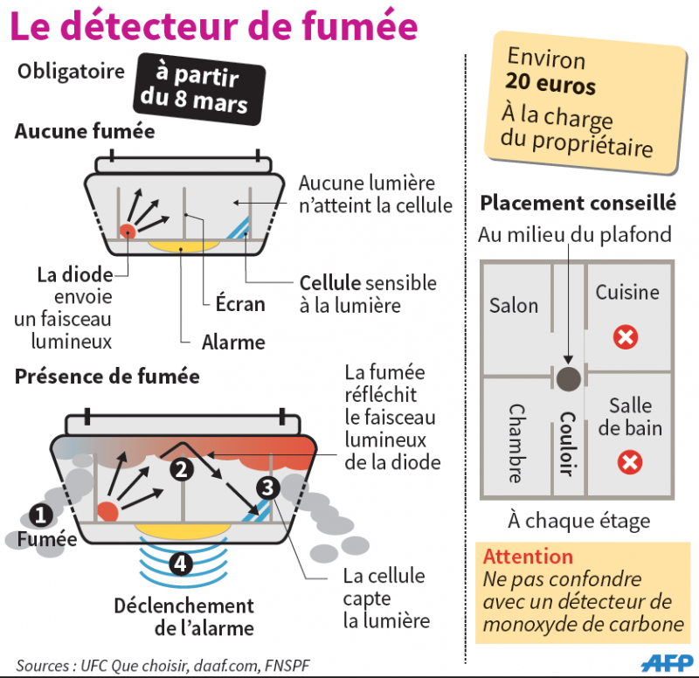

Répondre aux questions posées en rédigeant des phrases complètes

- Pourquoi l’installation des détecteurs de fumée est-elle essentielle ?
………………………………………………………………………………………………………………………………………………………………………………………………………………………………………………………………………………………………………………………………………………

- Quels sont les éléments présents dans un détecteur de fumée ? Quel est leur rôle ?
………………………………………………………………………………………………………………………………………………………………………………………………………………………………………………………………………………………………………………………………………………………………………………………………………………………………………………………………………………………………………………………………………………………………………………………………………………………………………………………………………………………………………………………………………………………………………………………………………………

- Complète la chaîne énergétique du détecteur en indiquant sur les pointillés la forme d’énergie qui convient parmi les termes suivants : énergie thermique, énergie électrique, énergie chimique, énergie lumineuse.

cellule

alarme
Diode électro luminescente

pile

- En utilisant les questions précédentes, rédiger un petit texte expliquant comment la présence de fumées peut permettre le déclenchement de l’alarme du détecteur (5 lignes minimum)
……………………………………………………………………………………………………………………………………………………………………………………………………………………………………………………………………………………………………….…………..…………………………………………………………………………………………………………………………………………………………………………………………………………………………………………………………………………………………………………………………………………………………………………………………………………………………………………………………………………………………………………………………………………………………………………………………………………………………………………………………………………………………………………………………………………………………………………………………………………………………………………

- Dans quelles pièces la pose du détecteur de fumée est-elle déconseillée ? Pourquoi ?
………………………………………………………………………………………………………………………………………………………………………………………………………………………………………………………………………………………………………………………………………………………………………………………………………………………………………………………………

- Combien doit-on placer de détecteurs sur une maison à deux étages ?
………………………………………………………………………………………………………………………………………………………………………………………………………………………………………………………………………………………………………………………………………………………………………………………………………………………………………………………………………………………………………………………………………………………………………………

